Comienza la primera edición del posgrado "Expertos en Dermatología – GPCert Derm Elanco" impulsado por Elanco, y en colaboración con Improve Veterinary Education
- Un centenar de veterinarios de España y Portugal inicia esta formación avanzada en dermatología veterinaria, validada por el ISVPS y que conduce a la certificación internacional GPCert.
- El programa reúne a 13 especialistas de referencia y ofrece un itinerario de 21 módulos centrado en la aplicación práctica de la evidencia científica a la consulta clínica.
Madrid, septiembre de 2026. – Elanco Animal Health e Improve Veterinary Education han dado comienzo a la primera edición del posgrado "Expertos en Dermatología – GPCert Derm Elanco", un programa de formación avanzada único en el mercado que reúne a 100 veterinarios clínicos de España y Portugal con el objetivo de reforzar sus conocimientos y competencias en dermatología veterinaria.

La elevada participación en esta primera convocatoria refleja el creciente interés de los profesionales por acceder a programas de especialización con un alto nivel científico y reconocimiento internacional, así como la importancia creciente de la dermatología dentro de la práctica clínica de animales de compañía.

El programa, que se desarrollará hasta julio de 2027, ha sido diseñado conjuntamente por Elanco, Improve Veterinary Education, un comité de especialistas de España y Portugal y el comité científico del International School of Veterinary Postgraduate Studies (ISVPS). Su estructura combina 21 módulos online, sesiones interactivas, revisión de artículos científicos, discusión de casos clínicos y actividades de autoevaluación para favorecer la aplicación inmediata de los conocimientos en la consulta diaria.

Los participantes profundizarán en el abordaje diagnóstico y terapéutico de las principales patologías dermatológicas en perros y gatos, desde el razonamiento clínico y el diagnóstico diferencial hasta el tratamiento de enfermedades como la dermatitis atópica, las otitis, las piodermas, las alopecias o las enfermedades inmunomediadas.

El programa cuenta con un claustro docente formado por 13 especialistas de reconocido prestigio en dermatología veterinaria de España y Portugal, entre ellos diplomados europeos, doctores y profesionales acreditados, que aportarán una visión práctica basada en la evidencia científica y en la resolución de casos clínicos reales.

Tras terminar el curso, los participantes podrán obtener el prestigioso General Practitioner Certificate (GPCert), una acreditación internacional validada por el ISVPS que certifica un nivel avanzado de competencia clínica.

“Estamos muy satisfechos de la excelente acogida que ha tenido esta primera edición. La respuesta de los veterinarios confirma la necesidad de seguir impulsando iniciativas formativas de alto nivel que contribuyan a la actualización científica de la profesión y, por consiguiente, a mejorar la atención que reciben los animales de compañía”, señala Amanda André, Marketing Manager, PH Prescription Products, Iberia de Elanco Animal Health.
Con este programa, Elanco continúa reforzando su compromiso con la formación continuada de los veterinarios mediante iniciativas educativas desarrolladas junto a instituciones académicas y especialistas de referencia, contribuyendo al desarrollo de una medicina veterinaria cada vez más especializada, basada en la evidencia científica y orientada a la excelencia clínica.

Sobre Improve Veterinary Education
Improve Veterinary Education es una empresa del grupo Improve International y líder mundial en formación para profesionales veterinarios.

Sobre Elanco
Más de 70 años cuidando de la salud animal
Elanco Animal Health es una empresa líder mundial en salud animal dedicada a innovar y ofrecer productos y servicios para prevenir y tratar enfermedades en animales de granja y animales de compañía, creando valor para ganaderos, veterinarios, tutores de mascotas, Pet Shops, grupos de interés y la sociedad en general. Las iniciativas de Elanco Healthy Purpose™ promueven la salud de los animales, las personas y el planeta, sensibilizando al consumidor sobre la importancia de la seguridad alimentaria mundial y potenciando el vínculo entre las personas y los animales. Con presencia en 90 países y unos 9.000 empleados en todo el mundo, la compañía promueve la innovación, tanto en la investigación científica como en las operaciones cotidianas. Fundada en 1954, Elanco tiene su sede principal en Indianápolis, Indiana (EE.UU.), cuenta con 18 plantas de fabricación y más de 200 marcas. Más información en elanco.com

MATERIALES QUE ACOMPAÑAN LA NOTA DE PRENSA:
Logos:
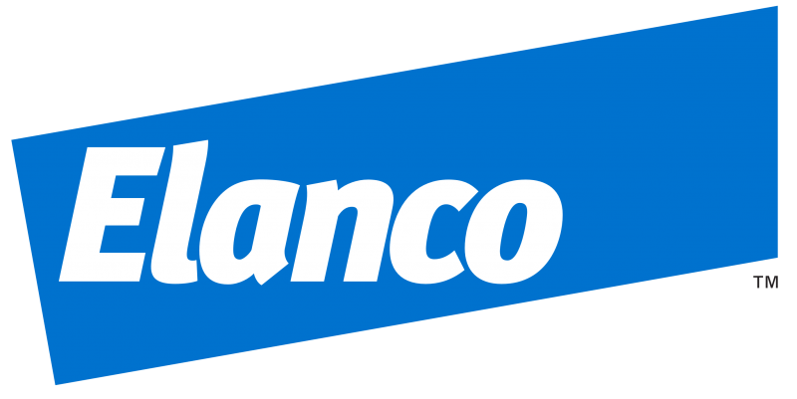 | 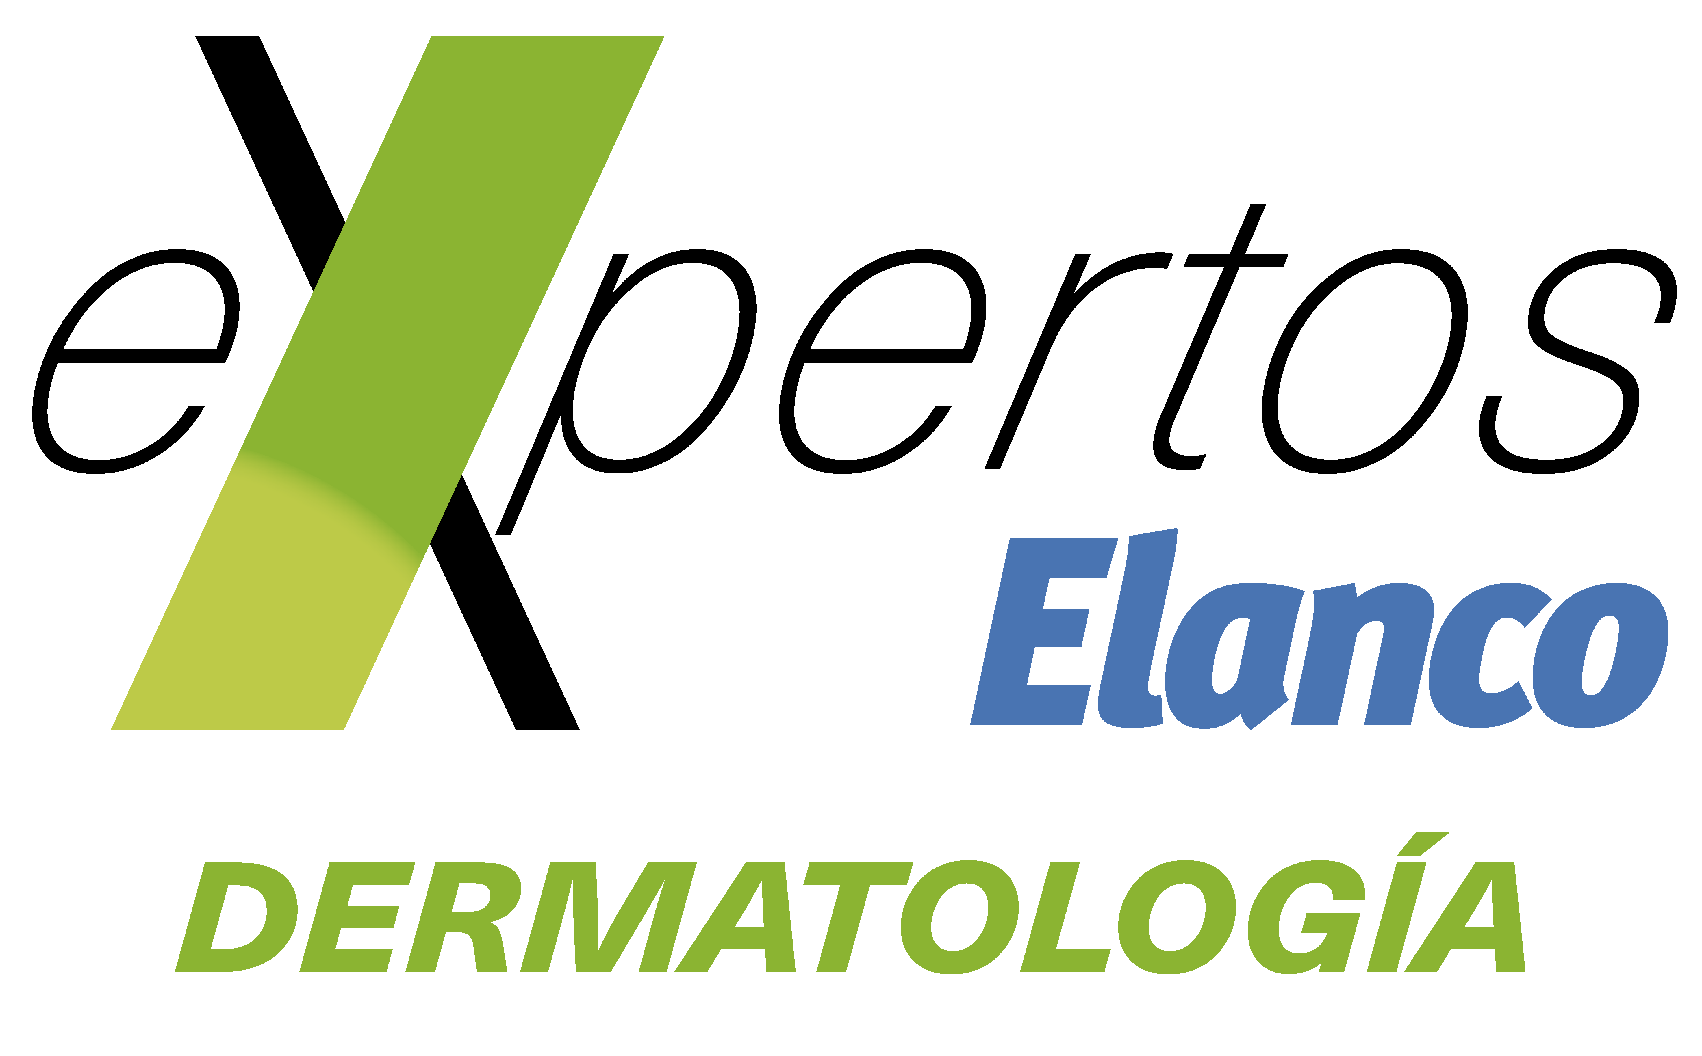 | 
Imágenes de recurso
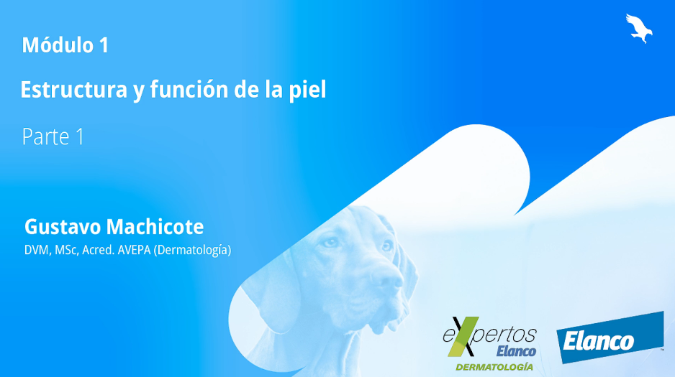 | 